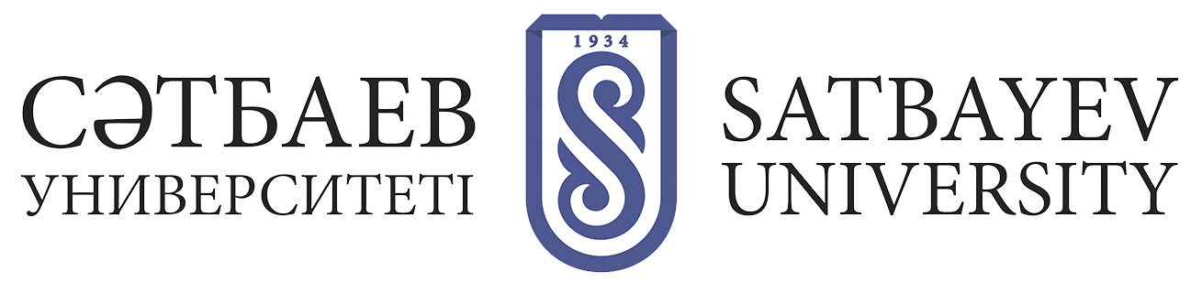

Общее положение по обучению в докторантуре

Докторант обучается на основе индивидуального плана работы, который составляется и утверждается под руководством научных консультантов.
Индивидуальный план работы докторанта составляется на весь период обучения и включает следующие разделы:
- индивидуальный учебный план (при необходимости может ежегодно уточняться);
-научно-исследовательскую/экспериментально-исследовательскую работу (тему, направление исследования, сроки и форму отчетности);
- практику (программа, база, сроки и форма отчетности);
- тему докторской диссертации с обоснованием и структурой;
- план выполнения докторской диссертации;
- план научных публикаций и стажировок, в том числе зарубежной.
Согласно ГОСО МОН РК, после зачисления в течении двух месяцев научные руководители: отечественный и зарубежный утверждаются на основании решения УС университета. После заключается договор с зарубежным руководителем.
Тема диссертационной работы утверждается в течении первого семестра.
С целью формирования практических навыков научной, профессиональной деятельности в конкретной отрасли науки докторант проходит практики, которые реализуются в соответствии с индивидуальным планом докторанта в сроки, определяемые рабочим учебным планом. Практики проводятся с целью формирования практических навыков научной, научно-педагогической и профессиональной деятельности.
Научная составляющая образовательной программы докторантуры формируется из научно-исследовательской или экспериментально-исследовательской работы докторанта, научных публикаций, написания и защиты докторской диссертации.
Ежегодно по завершении учебного года докторант проходит академическую аттестацию на предмет выполнения индивидуального плана работы.
Результаты научно-исследовательской (НИРД) или экспериментально-исследовательской работы в конце каждого периода их прохождения оформляются докторантом в виде краткого отчета.
В рамках НИР для ознакомления с инновационными технологиями и новыми видами производств предусматривается обязательное прохождение научной стажировки в научных организациях, в том числе за рубежом.
Срок зарубежной научно-исследовательской стажировки докторанта составляет от 10 до 90 дней.
Итоговая аттестация составляет 12 академических кредитов в общем объеме образовательной программы докторантуры и проводится в форме написания и защиты докторской диссертации.
Граждане Республики Казахстан, поступившие на обучение в докторантуру по программе докторов философии (PhD) (далее докторанты) на основе государственного образовательного заказа (далее - доктор философии (PhD)), отрабатывают в ОВПО или научных организациях не менее трех лет после завершения обучения.
Доктор философии (PhD) отрабатывает соразмерно времени их фактического обучения по государственному образовательному заказу после окончания ОВПО.
Защита диссертации в течение 1 года после завершения докторантуры производится бесплатно. В случае истечения 3 лет после выпуска докторант допускается к защите только после повторного утверждения научного обоснования диссертационного исследования (research proposal).
Наш Satbayev University создает все условия для докторантов.
Успешно работают 11 диссертационных советов, отдел послевузовского образование в 614 ауд. Нефтяного корпуса. Решением УС будут оплачивать публикации 1 и 2 квартилей Scopus и Web of Science.
Уважаемый докторанты, вы должны своевременно выполнить все требования своего индивидуального плана, РУП своей специальности, опубликовать результаты НИР в престижных журналах. После защиты всех вас мы ждем на работу в Satbayev University.

